ВОПРОСЫ ДЛЯ ПОДГОТОВКИ К ЭКЗАМЕНУ
ПО УЧЕБНОЙ ДИСЦИПЛИНЕ
«Технические измерения»
для студентов 2 курса по профессии
15.01.32 Оператор станков с программным управлением

Раздел 1. Качество продукции
Теоретические вопросы:
1.Стандартизация: основные термины и определения.
2*.Виды, категории стандартов.
3. Международная организация по стандартизации (ИСО).
4.*Международные стандарты и их значение.
5. Государственная система стандартизации Российской федерации
6.* Комплексы стандартов: ЕСКД, ЕСТД, ЕСДП, ГСИ и др.
7.Качество продукции : основные термины и определения..
8.Показатели качества продукции.
9.Методы оценки показателей качества продукции.
10.*Принципы калибрования поверхностей.
11.КСУКП. Основы повышения качества продукции.
12. Понятие о взаимозаменяемости.
13.*Понятие о точности и погрешности размера.
14.*Предельные размеры, предельные отклонения, допуски и посадки.
15.*Оформление на чертежах и чтение условных обозначений размеров, отклонений, определение допусков.
16.Основной вал, основное отверстие.
17.*Основные понятия о посадках, Виды посадок. Обозначение на чертежах.
18.*Единая система допусков и посадок.
19.Основание системы.
20.Параметры, влияющие на точность в машиностроении.
21.*Взаимозаменяемость деталей по форме и взаимному расположению поверхностей
22.*Допуски формы и расположения поверхностей. Обозначения на чертежах.
23.*Шероховатость поверхности: основные термины и определения.
24.*Параметры шероховатости, обозначение на чертежах, контроль.
25.Размерные цепи. Виды размерных цепей, расчет цепей.
26.*Шпоночные соединения. Методы и средства контроля. Обозначение на чертежах.
27.*Шлицевые соединения. Методы и средства контроля. Обозначение на чертежах.
28.*Крепёжные резьбы. Обозначение на чертежах. Контроль резьб.
29.*Методы и средства контроля резьб.

Практические задания
1.* Прочитать условное обозначение, определить предельные размеры и допуск: ø20Н7; 50r6;
50^{+0,15}.
2.*Прочитать условное обозначение ø50Н7/f7, определить тип посадки предельные размеры отверстия и вала.
3*. Прочитать условное обозначение ø100Н7/r6, определить тип посадки и допуск посадки.
4.* Прочитать условное обозначение ø25Н7/f7, определить тип посадки, допуски и предельные размеры отверстия и вала.
5.* Прочитать условное обозначение D – 8 × 36 × 40Н7/f7 × 7F8/f7.
6.* Прочитать условное обозначение d – 8 × 36 × 40Н12/a11 × 7D9/h9.
7*. Прочитать условное обозначение ø100r6, определить предельные размеры и допуск.
8.* Прочитать условное обозначение b– 8 × 36 × 40Н12 × 7D9.
9. *Прочитать условное обозначение D – 8 × 36 × 40f7 × 7f7.
10.* Прочитать условное обозначение 18h9 × 11 × 100 ГОСТ23360-78.
11. *Прочитать условное обозначение, определить предельные размеры и допуск: ø25Н7; 150r6; 185f7.
12. *Прочитать условное обозначение М12×1 – 6H/6g – LH.
13. *Прочитать условное обозначение М20 – 6H/6g –30, определить предельные размеры и допуск 40Н7.
14. *Прочитать условное обозначение М20×1,25 – 6g –30.
15.* Проанализировать условные обозначения:
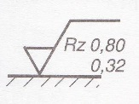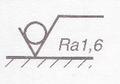
16.Проанализировать условные обозначения:
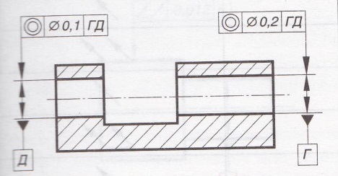

17.Проанализировать условные обозначения:
: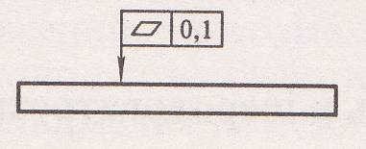 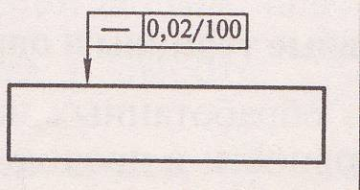

18. Проанализировать условные обозначения:
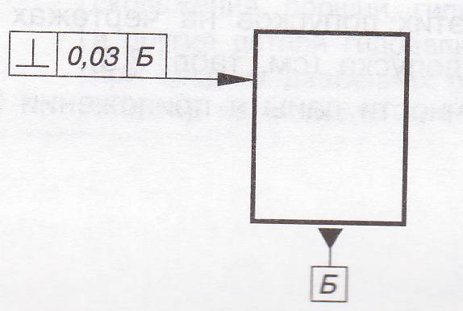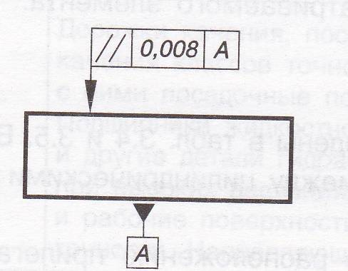

19. Проанализировать условные обозначения:
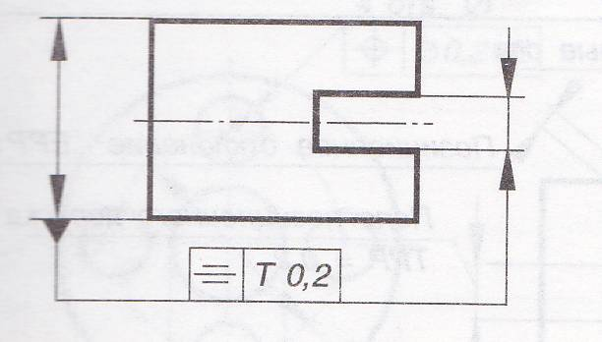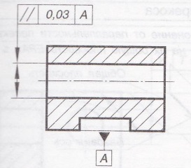

20. Проанализировать условные обозначения:
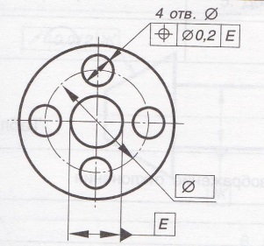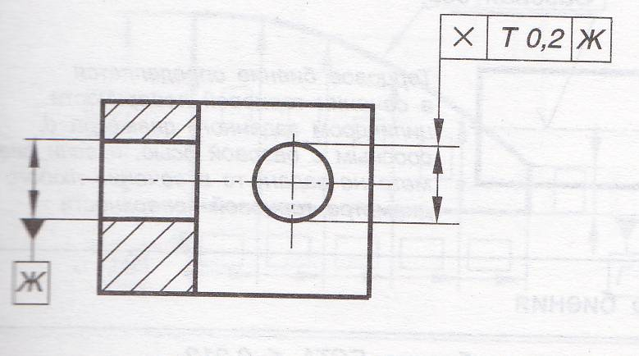

Раздел 2. Технические измерения
30.Основные понятия и определения метрологии.
31.Роль метрологии в формировании качества продукции.
32.*Международная система СИ единиц физических величин.
33.Объекты и средства измерений.
34.Требования контроля и надзора. ГСИ.
35.Единство измерений.
36. *Прямые и косвенные измерения.
37.* Входной, оперативный и приемочный контроль.
38.*Средства измерения и контроля линейных размеров.
39.* Средства измеренияи контроля угловых размеров.
40.* Предельные калибры.
41.* Микрометры гладкие и резьбовые.
42.* Индикаторы часового типа.
43.*Специальные средства измерений.
Практические задания
20.*Произвести контроль с помощью концевых мер длины.
21.* Произвести штангенциркулем контроль линейных размеров в предложенной детали.
23.* Произвести микрометром контроль линейных размеров в предложенной детали.
24.* Произвести угломером контроль угловых размеров в предложенной детали.
25.* Произвести поверку микрометра МК 25 – 50.

СПИСОК ЛИТЕРАТУРЫ И ИСТОЧНИКОВ
Основная:
1.Зайцев С.А. и др. Допуски, посадки и технические измерения: учебник – М.: «Академия», 2016. - 240с.
2.Лифиц И.М. Стандартизация, метрология и сертификация в машиностроении: учебник – изд-во «Юрайт», 2015. - 412с.
3.Радкевич Я.М. Стандартизация, метрология и сертификация - М.: Высшая школа, 2014
4.Таратина Е.П. Допуски, посадки и технические измерения: теоретические основы профессиональной деятельности: учебник– М.: «Академкнига», 2015. - 144с.
5.Зайцев С.А., Толстов А.Н. и др. Технические измерения в машиностроении: учебник – М.: «Академия», - 288с.
6. Л.Д.Иванова. Методические рекомендации для проведения лабораторно-практических работ – Самара, ГБОУ СПО «ПГК», 2014.

Дополнительная:
1.Шишмарев В.Ю. Метрология,стандартизация и сертификация –М. «Академия», 2014.-319с.
2.ХрусталеваЗ.А. Технические измерения:Практикум-учебное пособие – М. «Кнорус», 2014. -176с.
3.ГОСТ Р 1.0-2004.Стандартизация в Российской Федерации. Основные положения.
4.ГОСТ Р 1.12-2004. Стандартизация в Российской Федерации. Термины и определения.
5.ГОСТ 166-89 (ИСО 3599-76).Штангенциркули, Технические условия.
6.ГОСТ868-82.Нутромеры индикаторные с ценой деления0,01.Технические условия.
7.ГОСТ 2789-73.Шероховатость поверхности. Параметры и характеристики.
8.ГОСТ24642-81.Основные нормы взаимозаменяемости. Допуски формы и расположения поверхностей. Основные термины и определения.
9.ГОСТ25142-82.Шероховатость поверхности. Термины и определения.
10.ГОСТ25346-89.Основные нормы взаимозаменяемости. ЕСДП. Общие положения, ряды допусков и основных отклонений.
11.ГОСТ 25347-82.Основные нормы взаимозаменяемости. ЕСДП. Поля допусков и рекомендуемые посадки.
12.ГОСТ 2.307-79 ЕСКД. Нанесение размеров и предельных отклонений.
13.ГОСТ 2.309-79 ЕСКД. Обозначение шероховатости поверхности.
14.ГОСТ2.308-79. ЕСКД. Указание на чертежах допусков формы и расположения поверхностей.
15.ГОСТ8.417-2002.Единицы величин.
16.ГОСТ 16263-70 ГСИ. Метрология, Термины и определения.
17.ПР 50.2.006-98.ГСИ.Порядок проведения поверки средств измерений.
18.ГОСТ15467-79.Управление качеством продукции. Основные понятия. Термины и определения.
19.Закон РФ «О стандартизации»
20.Закон РФ «Об обеспечении единства измерений»

